基于声纹识别和GPS的交叉身份认证系统
计103（10101474）王坤
摘要：目前基于GPS的监控系统主要利用移动设备的移动特性和定位功能来定期获取监控对象的位置。但是这些监控系统普遍存在无法将监控对象和移动设备绑定的问题，一旦监控对象有意或无意的和移动设备分开，那么监控系统便失去了意义。因此本课题旨在研究开发出一个基于声纹识别和GPS的身份认证系统。在获取移动设备位置的同时，使用声纹识别技术对被监管对象进行身份认证，从而实现了监管对象和移动设备的绑定。本课题开发的身份认证系统主要是面向Android手机监管对象。
关键词：声纹识别，GPS，认证系统，监控对象
1 研究背景
1.1 课题背景
随着现代通信和无线定位技术的快速发展，特别是无线移动通信和全球卫星定位GPS的日益普及，对具有定位和通信功能的装置开展远程定位跟踪变得越来越方便，定位监控系统的成本越来越低，这吸引了大量企业和政府组织对这种远程定位监控技术产生了浓厚的兴趣。因此基于GPS技术的监控系统应运而生。但是仅仅依靠GPS技术的监控系统存在一个严重的问题，无法将监管对象和提供定位信息的移动装置绑定在一起，一旦监管对象有意或者无意与移动装置分离，监控系统将失去意义。
1.2 开发背景
1.2.1 Android平台
本课题开发的系统是基于Android软件平台。Android是一种基于Linux开源代码的操作系统。Android系统是由一个Android公司创建研发，后来被Google收购。之后，Google成立了全球联盟组织研发和维护Android系统并发布了Android的源代码。从Android刚刚发布时1.0版本到目前4.4版本，Android逐渐从一个崭新的系统发展为成熟的移动端操作系统。在每个版本的Android系统发布时，同时还发布一系列核心的应用程序，包括浏览器，通讯录等。Google提供了这些核心程序所使用的API框架以供开发人员开发时使用。Android系统是一个权限分立的操作系统。在操作系统中，每个应用程序都以唯一的身份运行。默认情况下，应用程序没有对系统的权限，这其中包括读写通讯录，读取位置信息，访问网络等隐私信息。在开发应用程序时，需要开发者对这些权限要求进行说明，在用户安装这些应用程序时，需要用户相应授权。Android作为主流的移动端操作系统，具有很强的平台优势。要谈到Android平台优势，首先想到的就是该平台的开发性，它允许任何移动终端厂商加入Android联盟。正是因为较好的开放性，使得Android平台拥有了更多的开发者，Android应用更加丰富，用户数量也越来越多。Android平台提供给开发者一个自由的开发环境，开发者可以使用开放的API不受约束的进行开发。同时Android平台还拥有丰富的硬件，许多手机厂家支持Android系统，使得开发测试十分方便快捷。
1.2.2 声纹识别
语音是实现人们之间沟通和交流的最直接与方便的手段，而实现人机之间的语音交流，一直是人类不懈追求的梦想，声纹识别则是其中的关键技术。声纹识别技术属于生物认证技术的一种，是一项根据语音波形中反映说话人生理和行为特征的语音参数，自动识别说话人身份的技术。声纹识别技术核心是通过预先录入的说话人的声音样本，提取说话人独一无二的语音特征并保存在数据库中，应用时将待验证的声音和数据库中的特征进行匹配是，从而决定说话人的身份。与其他生物认证技术如指纹识别，掌形相比，声纹识别有不会遗失，无需记忆和使用方便等优点。在生物认证技术领域中，声纹识别以其独特的方便性、经济性和准确性受到世人瞩目，并日益成为人们日常生活和工作中重要且普及的安全验证方式。
1.3研究的目的与意义
采用声纹识别和GPS定位跟踪的认证系统，除了可以对监管对象进行定位监测，还可以实现对监管对象进行生物身份识别，解决了目前基于GPS监管系统不能绑定监管对象和移动定位通信设备的问题，完善了监管系统。该系统不仅对监管对象的活动轨迹进行采集，同时为了防止监管对象有意和无意的人机脱离，不定期的通过移动设备获取监管对象的语音，并在认证服务器上进行身份认证。另外在该系统中含有后台管理模块，可以方便监管工作人员管理监管对象的活动轨迹和工作行为等。目前，企业对于外勤人员（快递人员，修理员等），国家对于外在服役人员的监控不足，导致国家（企业）对于服役人员（外勤人员）的服役表现（业绩表现）无法做出准确评估。而系统采用在方便性、经济性、准确性方面有很强优势的声纹识别技术进行身份认证，因此该系统在准确方便的使用时，成本很低，可以满足国家（企业）对于服役人员（外勤）的监管的要求，并可以被广泛应用在电子监控领域中。基于声纹识别和GPS定位跟踪的认证系统的应用将大大的减轻监管工作人员的工作负担，降低监管成本和提高监管效率。
2 文献综述
2.1 特征提取
特征提取是指采用各种模拟和数字处理技术，运用软件和硬件的手段，处理语音信号，选择和提取表征语音信号的特征。说话人的模型不是由语音信号得到的，而是通过从语音信号中提取特征得到，是说话人语音特征的模型。测试音和训练音只有进行语音特征提取后才能进行后续处理。
特征提取是把声音的每个片段映射到多维的特征空间，从而得到能过表征说话人的特征向量序列。对于说话人识别，提取的特征需要满足：具有很高的区别用户的能力；能够充分体现用户个体间较大的差异；对用户自身的差异体现得不明显。
说话人识别的特征提取分为4个阶段：采样与量化，预加重处理，加窗和特征提取，其中前三阶段统称为语音预处理。在采样与量化阶段，将语音模拟信号转变成数字形式，并对振幅值进行量化编码，保存为语音文件。在预加重处理阶段，通过对语音中高频信号的加强，是语音信号的频谱便于统一的分析和处理。在加窗阶段，基于语音信号的短时平稳特性，用哈明窗将语音分成以系统的语音帧。在特征提取阶段，对经过加窗得到的语音帧进行时域或频域分析，并用相应的特征参数描述。目前，主流的说话人特征主要有梅尔倒谱系数，线性预测系统以及它们的变体。在本课题开发的开发的系统中，使用梅尔倒谱系数来描述特征。
梅尔倒谱系统求解过程如下：
1）预加重：将提取的数字信号Error: Reference source not found通过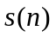通过一个高通滤波器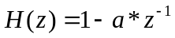，其中介于0.9和1.0之间。若是以时域来表示，预加重之后的信号可以使用公式2-1求取，
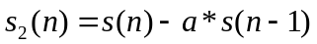 （2-1）
预加重的目的在于消除说话人发生过程中声带和嘴唇的效应，来补偿语音信号中受损的高频部分。
- 分帧：将N个取样点集合成一个观测单位，称为帧，通常情况N的值是256，512或1024。本课题在特征提取时，N的值为1024。为了避免相邻两帧的变化过大，所以我们会让相邻两帧之间有一段重叠区域，此重叠区域包含了M个取样点，通常M的值是N的一半。分帧是为了方便以后计算，减少计算量。
- 加汉明窗：将每帧乘上汉明窗，以增加帧的左端和右端的连续性。汉明窗使用公式2-2求取，
（2-2）
其中一般我们会取0.46。
- 快速傅里叶变换：由于信号在时域上的变化通常很难看出信号的特性，所以通常将它转换成频域上的能量分布来观察，不同的能量分布，就能代表不同语音的特性。这一转化使用快速傅里叶变换来完成。
- 三角带通滤波器：将能量频谱乘以一组P个三角带通滤波器，求得每个滤波器输出的对数能量。
- 离散余弦转换：将上述的P个对数能量带入离散余弦转换（公式2-3），求出L阶梅尔倒谱系数。
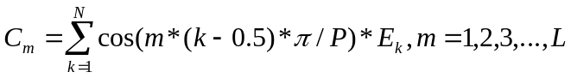 （2-3）
其中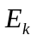是前一个步骤所计算出来的三角滤波器会让频谱能量的内积值，P是三角滤波的个数。使用离散余弦变换是为了能够转回类似时域的情况来看，也就是倒谱。
- 差量倒频谱参数：虽然已经求出了梅尔倒谱系数，然而在实际应用与语音识别时，我们通常会再加上差量倒频谱系数，以显示倒频谱参数对时间的变化。一般情况下，我们取相邻参数的差作为差量倒频谱系数。
2.2 GMM-UBM
2.2.1 高斯混合模型（GMM）
每个说话人的语音特征在特征空间中都形成了特定的分布，可以用这一分布来描述说话人的个性。高斯混合模型（GMM）用多个高斯分布的线性组合来近似描述说话人的特征分布，识别时将最能够产生测试音特征的说话人模型对应的说话人作为识别结果。每个说话人的概率密度函数的形式都是相同的，所不同的只是函数中的参数。M阶高斯混合模型使用M个单高斯分布的线性组合来描述帧特征在特征空间中的分布，这M个单高斯分布又称为M个混合组件。在描述一个高斯混合模型时，一般使用三个重要参数，每个混合组件的权值，描述每个混合组件的均值向量和方差向量。如果我们要得到一个特征的高斯混合模型，就需要训练求出这三个重要参数。然而训练GMM方法一般是采用经典的EM（期望最大）算法。其原理就是给定某一语音特征，按照最大似然估计准则，要找到GMM的参数，使得这一说话人GMM产生该训练音特征的概率最大。在语音识别的过程中，首先要从训练语音中提取特征，接着训练特征的GMM模型参数，存储在数据库中，在测试时，使用测试音特征模型与数据库中模型的相似度作为评判结果的指标。
2.2.2 GMM-UBM方法
UBM是全局背景模型，实质上是一个较大的高斯混合模型，是所有人的特征集中在一起进行高斯混合模型的建立。它描述了一般人（所有人）的特征分布。如果说UBM描述了一般人的特征，如人的基本特征，那么GMM则描述了具有自己个性的人的特征。在使用GMM-UBM为语音特征建立模型时，并不直接使用上述的EM算法，而是先训练背景模型UBM，训练方法与以前相同，训练完成之后，在背景模型UBM的基础上采用MAP自适应算法训练出高斯混合模型。使用GMM-UBM的原因在于说话人语音过短时不能涵盖说话人发音的情况，说话人语音过长时，采用EM算法训练GMM耗时过长，占用内存过大。实验证明在说话人数量较少时，GMM-UBM方法的识别率明显高于经典的GMM方法。
2.3 Android手机使用录音和GPS功能
2.3.1 录音功能
Android开发者API中有一个MediaRecorder类，可以用来录制音频和视频。该类在android.media包中。类MediaRecorder的状态如图2-1所示。
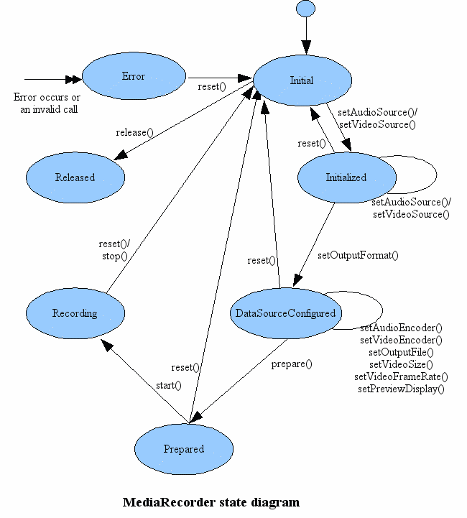
图2-1 类MediaRecorder状态图
2.3.2 GPS功能
Android开发者API中提供了类LocationManager来获取手机的位置。该类在android.location包中。该类可以使用手机的系统位置服务。这些服务允许应用程序获取设备地理位置的更新情况或者当进入某一地理区域时给出提示。可以使用Context.getSystemService(Context.LOACTION_SERVICE)来获取对象，代替直接实例化该类。该类提供了获取设备经度，纬度等信息的方法。
3 技术路线
3.1功能模块
本课题是要开发一个适合远距离，非接触式的监管系统。系统架构图如图3-1所示。
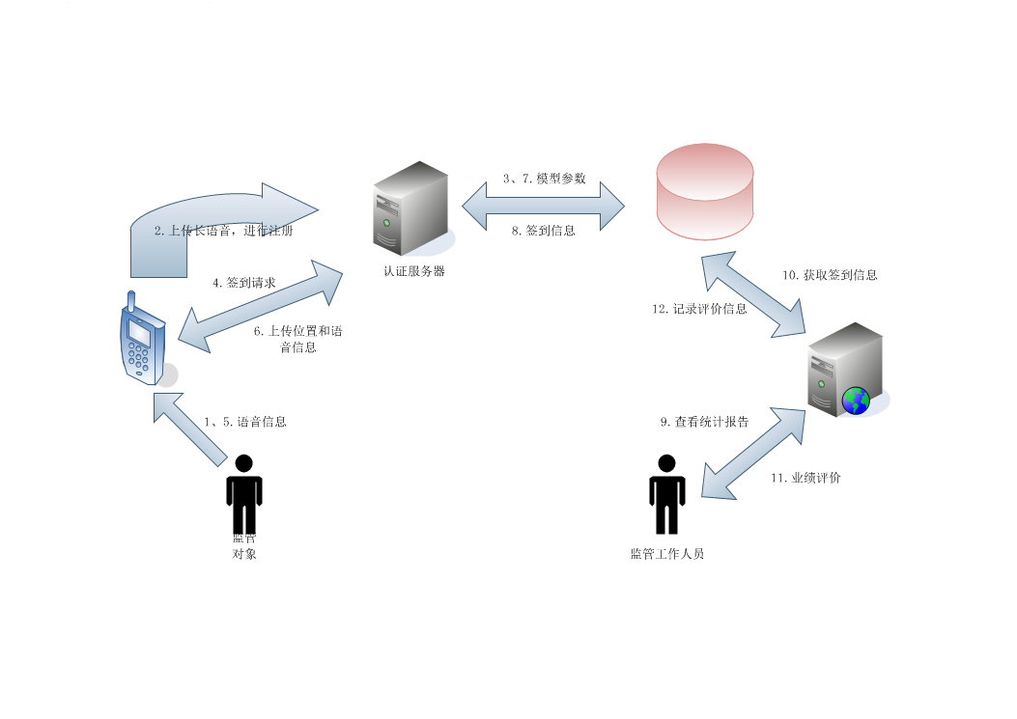
图3-1 系统框架图
3.1.1 身份认证模块
本模块主要功能是对监管对象的身份识别。在监管对象注册时，需要提供一段语音和手机号码。身份认证模块通过该段语音进行建模，以备后面测试时使用。当监管对象上传语音时，身份认证模块通过这段语音和之前所建模型进行测试得分，并通过将得分与阈值进行比较，判断是不是监管对象本人。如果是，可以调用数据记录模块记录签到信息（位置信息、时间信息等）。
3.1.2 通信模块
本模块包括两部分，服务器部分在认证服务器上，客户端部分在被监管对象手机上。其主要功能就是服务器和客户端之间的通信。本系统要求监管对象不定期进行签到，为防止手机有意或无意的脱离或有意的顶替情况，需要进行录制一段语音进行身份认证。服务器部分定期是向监管对象的手机（客户端部分）定期发送签到请求。客户端部分响应，调用信息手机模块进行录音和位置信息的获取，之后上传收集的信息，上传完成时，通信结束。
3.1.3 后台管理模块
后台管理模块主要功能是通过WEB的方式管理所有监管对象的统计报告和被要求的签到时间。
3.1.4 信息收集模块
信息收集模块主要功能是录制监管对象的语音和获取收集的位置信息。
3.1.5 数据记录模块
数据记录模块主要功能是将监管对象的签到信息记录到数据库中，以便WEB服务器读取。
3.1.6 时间控制模块
时间控制模块主要功能是控制对每个被监控对象的请求时间。时间控制模块每一分钟检查一次数据库，如果找到上次请求时间加上间隔时间与当前服务器时间相差不足一分钟，则调用通信模块发送签到请求。
3.2开发环境
本课题开发的系统包括三大部分手机客户端，认证服务器，WEB服务器。以下分别介绍这三部分的开发环境。
3.2.1 手机客户端
手机客户端包括收集信息模块和通信模块。因为本课题所开发系统主要是面向Android手机用户，所以手机客户端是面向Android系统的。本课题使用的开发环境是目前Android上的应用开发环境使用最多的是Eclipse和Android SDK。Eclipse 是一个开放源代码的、基于Java 的可扩展开发平台。就其本身而言，它只是一个框架和一组服务，用于通过插件组件构建开发环境。Eclipse附带了一个标准的插件集，包括Java 开发工具（Java Development Kit ，JDK）。Android SDK提供了Android应用开发所需要的API库和开发者构建，测试，调试应用的必要工具。两者结合使用可通过在Eclipse安装插件ADT（Android Developer Tools）。
3.2.2 认证服务器
认证服务器部分包括身份认证模块，通信模块，数据记录模块和时间控制模块。因为说话人识别部分使用C++语言编写，为了方便编写，所以我们一样采用C++语言编写认证服务器部分。在通信模块的服务器部分使用C++编写，客户端部分使用Java编写。C++开发环境使用的Visual Studio 2010。Visual Studio 是一套非常完备的工具和服务，可帮助我们为不同的平台创建各种各样的应用程序。Visual Studio还可将所有的项目、团队和利益干系人联系在一起。VS是一个基本完整的开发工具集，它包括了整个软件生命周期中所需要的大部分工具，如UML工具、代码管控工具、集成开发环境（IDE）等等。所写的目标代码适用于微软支持的所有平台，包括Microsoft Windows、Windows Phone、Windows CE、.NET Framework、.NET Compact Framework和Microsoft Silverlight。
3.2.3 WEB服务器
WEB服务器包括后台管理模块。WEB服务器部分其实是一个后台管理的网站。本课题使用Java语言编写，开发环境是Eclipse。
3.3 Tomcat服务器
在本课题中，后台管理模块是一个小型的WEB后台管理应用，需要一个小型的服务器。本课题使用的是Tomcat服务器。Tomcat 服务器是一个免费的开放源代码的WEB 应用服务器，技术先进、性能 稳定，运行时占用的系统资源小，扩展性好，支持负载平衡与邮件服务等开发应用系统常用的功能，完全适合本课题的轻量级应用。
3.4 MySQL数据库
本系统只需要记录被监管对象的签到信息和评价，功能上非常简单，不会涉及到很多很庞大的数据地查询和管理，表格也不会特别多，因此可以选择一些小型的数据库作为后台数据库。这样不仅可以物尽其用，而且可以提高查询速度，增加系统的工作效率。因此本系统选择采用MySQL数据库，MySQL是一个关系型数据库管理系统，由瑞典MySQL AB公司开发，目前属于Oracle 公司。MySQL是一种关联数据库管理系统，关联数据库将数据保存在不同的表中，而不是将所有数据放在一个大仓库内，这样就增加了速度并提高了灵活性。MySQL的SQL 语言是用于访问数据库的最常用标准化语言。由于其体积小、速度快、总体拥有成本低，尤其是开放源码这一特点，一般中小型网站的开发都选择MySQL作为网站数据库。
3.5 MVC框架
因为WEB后台管理应用业务逻辑简单，访问数据较少，数据处理简单，不需要使用持久层框架所以采用比较简单的MVC模式，JSP + Servlet + JavaBean。MVC全名是Model View Controller，是模型(model)－视图(view)－控制器(controller)的缩写，一种软件设计典范，用一种业务逻辑和数据显示分离的方法组织代码，将业务逻辑被聚集到一个部件里面，在界面和用户围绕数据的交互能被改进和个性化定制的同时而不需要重新编写业务逻辑。
3.6 Alize平台
本系统的身份认证模块是基于Alize平台。Alize平台是一个开源的语音识别软件平台。Alize平台使用的C++语言，在多个常用系统上使用。Alize包含两个不同的层次，基本层次封装了数据获取，计算，存储等模块的技术复杂度，该层次使用户自己不用直接管理内存存贮。更高的层次包括用户所需要的实体和算法。Alize包括三个计算服务器，特征服务器，混合/分布服务器，统计服务器。特征服务器主要功能存储，读写特征。混合/分布服务器主要功能是存储说话人模型。统计服务器主要功能是提供最常用的算法，如相似度的计算，EM算法等。
4 进度安排
2013.11-2014.1 查阅文献，收集资料，熟悉课题，完成文献翻译和开题报告；
2014.2-2014.3 系统需求分析，系统概要设计；
2014.3-2014.4 系统详细设计；
2014.4-2014.5 系统实现和测试；
2014.6 撰写论文，参加论文答辩。
5 参考文献
[1] 李兴华，王月清．Java Web开发实战经典基础篇[M]．北京：清华大学出版社，2010．90~324．
[2] 赵俊峰，姜宁，焦学理，梁立新．Java Web应用开发案例教程[M]．北京：清华大学出版社，2012．265~282．
[3] 孙卫琴．Tomcat与Java Web开发技术详解[M]．北京：电子工业出版社，2012．3~400．
[4] 李刚．疯狂Android讲义[M]．北京：电子工业出版社，2013．1~685．
[5] 明日科技．Android从入门到精通[M]．北京：清华大学出版社，2012．413~446．
[6] 李宁．Android开发权威指南[M] ．北京：人民邮电出版社，2013．514~531．
[7] 姚尙朗，靳岩．Android开发入门与实战[M]．北京：人民邮电出版社，2013．198~212．
[8] 纳德尔曼，袁国忠．Android应用UI设计模式[M]．北京：人民邮电出版社，2013．3~212．
[9] 吴朝辉，杨莹春．说话人识别模型与方法[M]．北京：清华大学出版社，2009．3~42．
[10] Eric Charton．ALIZE user manual version 2.0[EB/OL] ．http://mistral.univ-avignon.fr/ doc/userguide_alize.001.pdf．2005．
[11] W.M.Campbell，D.E.Sturim，D.A.Reynolds．Support Vector Machines Using GMM
Supervectors for Speaker Verification[EB/OL]．http://ieeexplore.ieee.org/stamp/stamp.jsp? tp =&arnumber=1618704．2006．
[12] Najim Dehak，Patrick J. Kenny，Réda Dehak，Pierre Dumouchel，Pierre Ouellet．Front-End Factor Analysis for Speaker Verification[EB/OL]．http://ieeexplore.ieee.org/stamp/ stamp.jsp?tp=&arnumber=5545402．2011．

